Zasady tworzenia stron internetowych
Przeczytaj poniższe teksty:
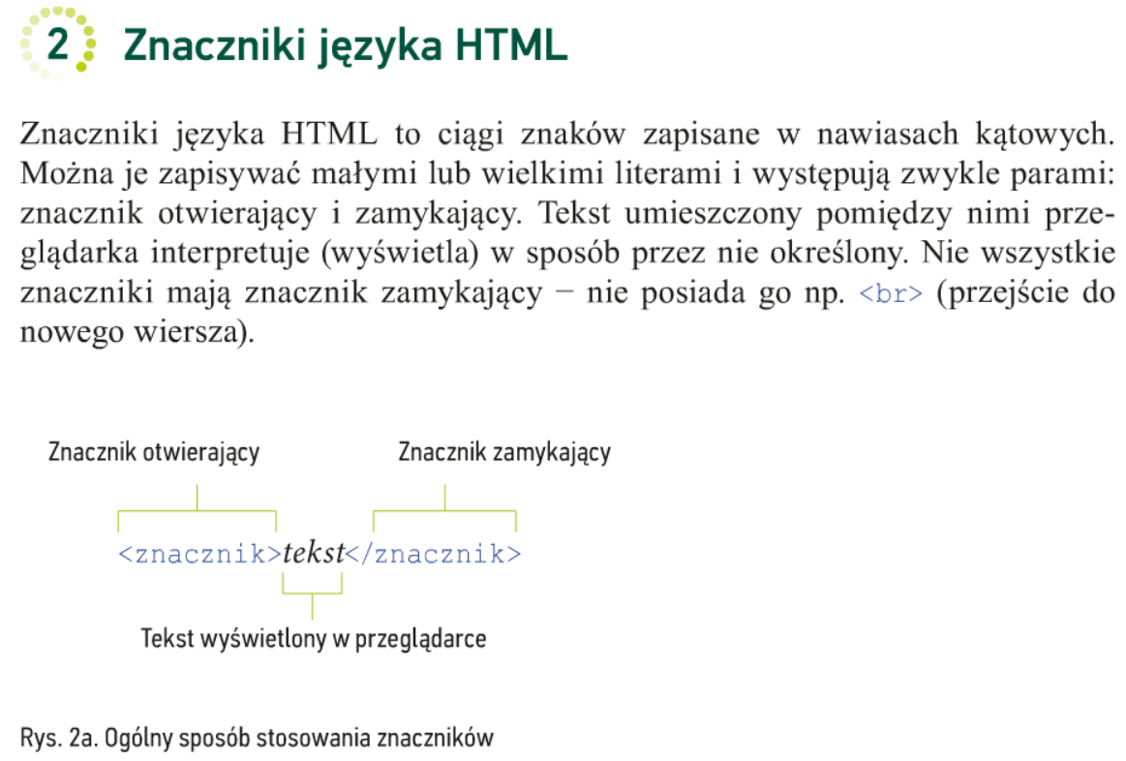
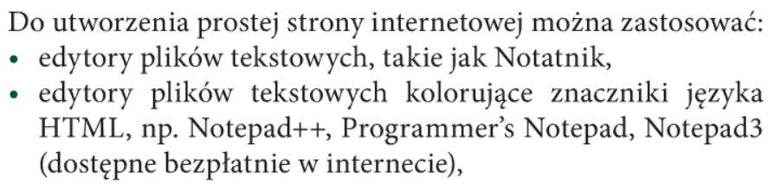
Zadanie nr 1
Przepisz poniższe znaczniki do programu Notepad++
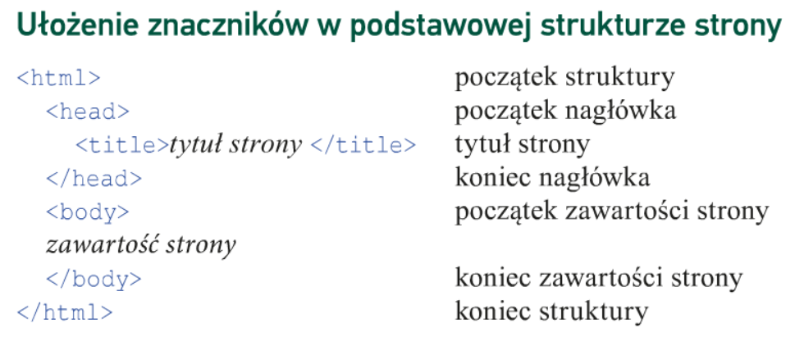
Zadanie nr 2
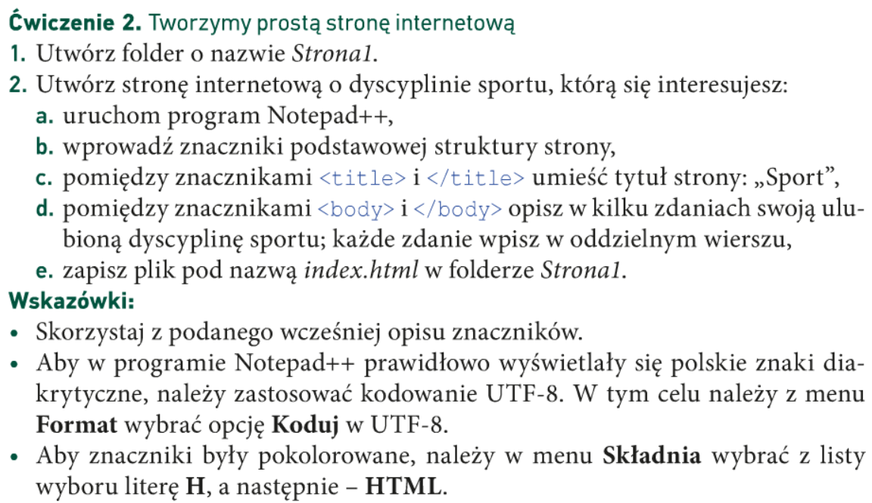
Zadanie nr 3

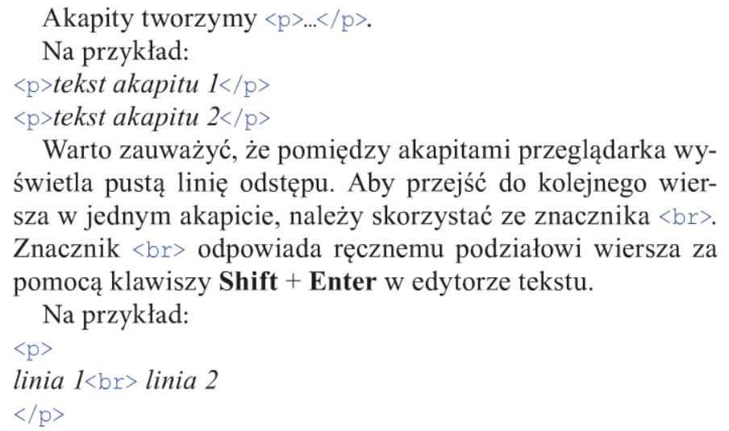
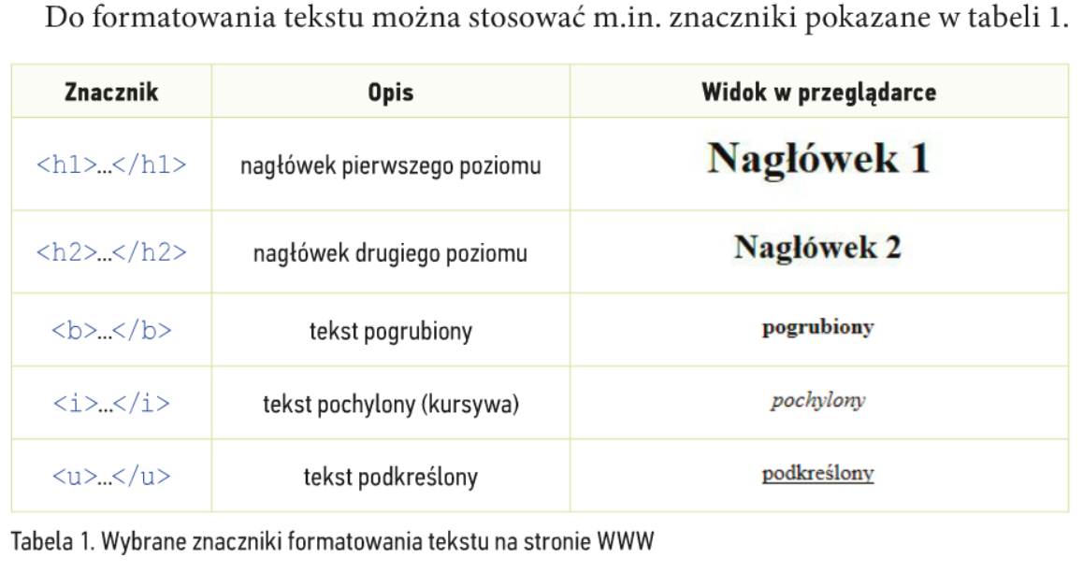

Zadanie nr 4
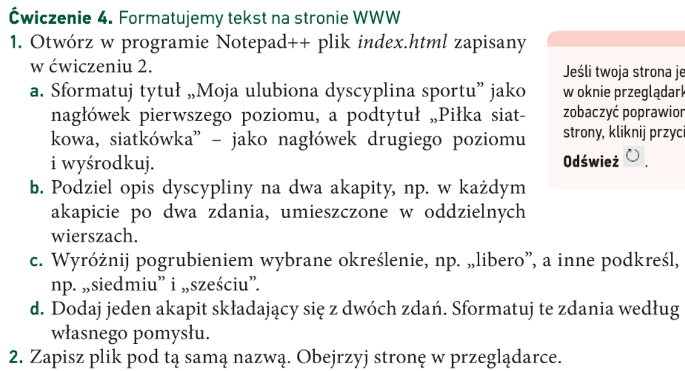
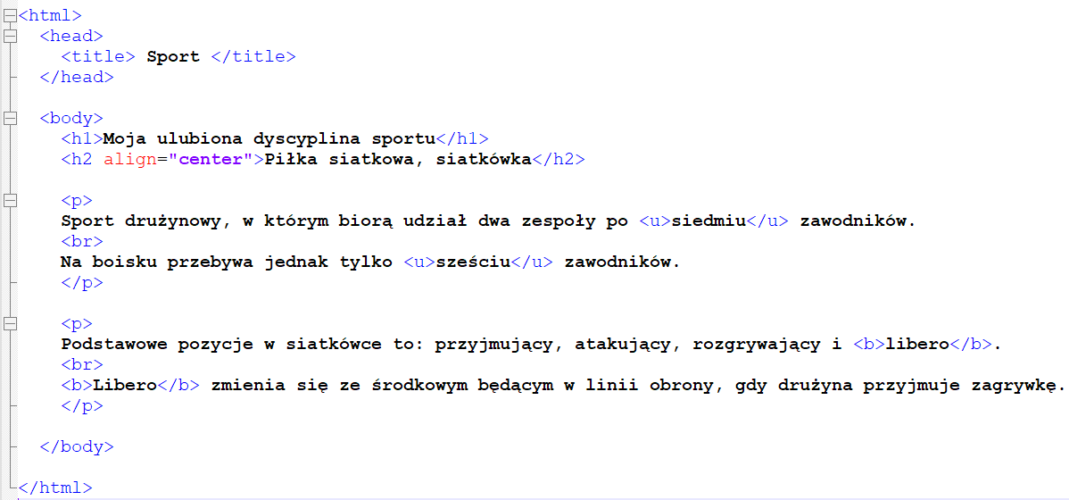

Efekt końcowy
Zadanie dodatkowe – zmień kolor czcionek, wyśrodkuj tytuł, dodaj ostatni akapit, pochyl tekst w ostatnim akapicie:
Podpowiedź:
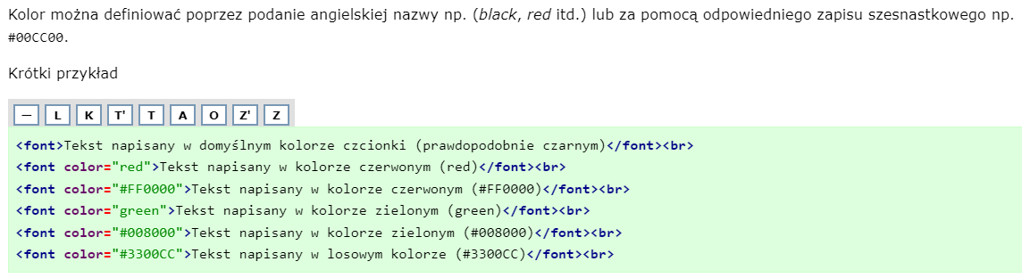
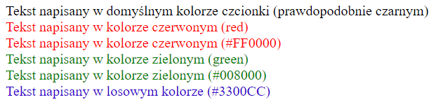
http://webref.pl/arena/html/html_formatowanietresci_czcionka.html

